Рисование
Тема: «Здравствуй, гостья-зима! Просим милости к нам...»
(рисование пейзажа по замыслу)
Задачи:
• знакомить детей с зимним временем года, сезонными изменениями, учить устанавливать связи и закономерности в природе;
• вызывать эмоциональный отклик на художественный образ зимнего пейзажа, ассоциации с собственным опытом восприятия зимней природы;
• развивать интерес к пейзажной живописи, способность сопереживать настроению художественного произведения, желание любоваться им, выражать личные оценки и суждения, соотносить увиденное на картине с собственным настроением и опытом восприятия природы;
• развивать эстетические оценки, суждения;
• упражнять в видении цветовой гаммы картины и подборе красок к ней, подводить к пониманию того, что с помощью холодных цветосочетаний художник передает в картине ощущение зимы;
Содержание образовательной деятельности
Отшумела золотая осень своей ярко-желтой листвой. Бирюзовое небо заволокли сизые, серые облака. Холодно, тоскливо, грязно, гонит ветер бесконечные гряды туч. Прошел и ноябрь, который нарекли в народе предзимником. Короткие серые дни, похожие друг на друга, леса стоят полупустые, грустя по птичьим голосам, но...

...Вот север, тучи нагоняя,
Дохнул, завыл — и вот сама
Идет волшебница-зима.
Пришла, рассыпалась; клоками
Повисла на суках дубов;
Легла волнистыми коврами
Среди полей, вокруг холмов;
Брега с недвижною рекою
Сравняла пухлой пеленою;
Блеснул мороз.
И рады мы
Проказам матушки-зимы.
А. Пушкин

Начинает зиму декабрь. Он завершает год и поддает стужи. Его в народе прозвали «студень», «стужайло», «многоснежный». В декабре погода капризна и переменчива. Зимы бывают разными, и год на год не похож. Даже в течение одной зимы часто меняется погода. От этого меняется и наше настроение.
Зима поет свои разные песни: то морозную, звонкую, метельную, разгульную, то печальную и грустную. Поэты, художники, композиторы чувствуют зиму, ее настроение и рассказывают нам о ней — каждый по-своему. С помощью каких средств они это делают? (Поэты — с помощью слов, музыканты — звуков, художники — красок.)

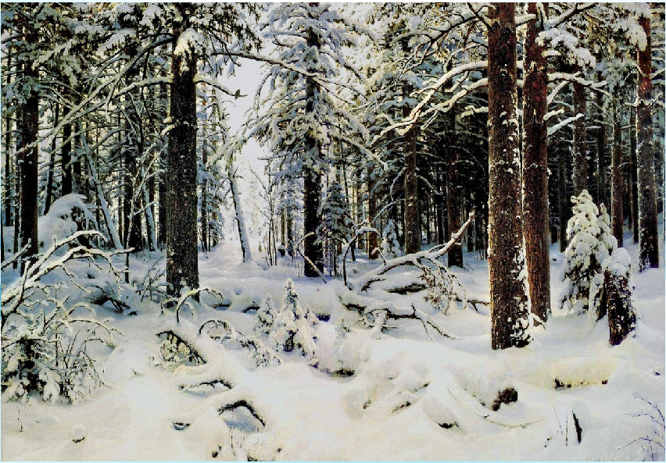

Эту картину «Зима» написал художник Иван Иванович Шишкин. О чем рассказал художник? Что покорило, удивило и порадовало его? (Красота зимнего заснеженного леса, укутанного толстым слоем пушистого снега.) Какой это лес? (Старый, дремучий.) Его называют еловый бор, потому что в нем в основном растут ели. Что можно сказать о елях? (Они огромные, с мощными толстыми стволами, но есть и маленькие елочки, и кусты, присыпанные снегом.) Что больше всего привлекло внимание художника? (Снег.) Расскажи о снеге. Какой он? (Белый, с оттенками от теней, падающих от елей, коричневато-белый, кремовый, голубоватый.) Какая по настроению эта картина? (Тихая, спокойная...)
Как красиво нам рассказывают поэты, композиторы, художники о своем настроении, навеянном красотой и напевами зимы. Давай, сегодня и ты превратишься в художника и нарисуешь при помощи акварельных красок (гуаши) зимний пейзаж. Отметь в рисунке признаки зимы, её красоту.

